Woche vom 04.10.-07.10.2022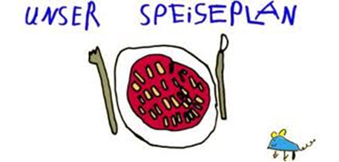

Woche vom 04.10.-07.10.2022

Montag:

Feiertag -geschlossen

Dienstag:

Kartoffelpuffer mit Apfelmus

Mittwoch:

Frikadelle mit Möhren-Kartoffelpüree

Donnerstag:

Hackfleisch, Kartoffeln, Erbsen/Möhren

Freitag:

Gnocchi, Geschnetzeltes mit Soße, Erbsen

Frühstück und Mittagessen je 3,00 Euro

